**Đẩy dữ liệu lên cloud**

Ví dụ chúng ta muốn theo dõi nhiệt độ và độ ẩm của phòng làm việc. Chúng ta phải đặt một bộ điều khiển và các bộ cảm biến được thiết lập trong văn phòng của mình và kết nối nó thông qua các API REST. Bộ điều khiển sẽ thu thập dữ liệu của cảm biến nhiệt độ và độ ẩm và gửi dữ liệu đó lên đám mây để hiển thị trực quan trên Thingspeak. Dưới đây là ví dụ gửi dữ liện nhiệt độ, độ ẩm lên Thingspeak sử dụng ESP8266 và DHT11 thông qua giao thức HTTP.

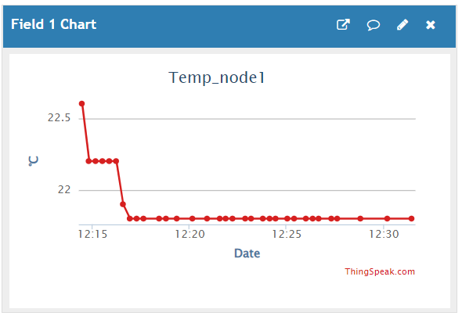Thingspeak rất dễ sử dụng vì cho dù ta ở đâu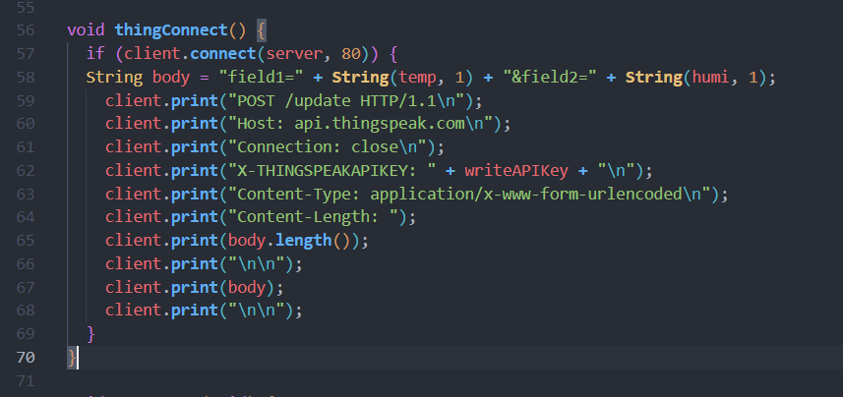, ta có thể sử dụng web hoặc điện thoại.

Figure 2. Theo dõi Thingspeak thông qua Web

Figure 1. Gửi dữ liệu nhiệt độ, độ ẩm lên Thingspeak